注：node>=16
以mini-program-example为例：
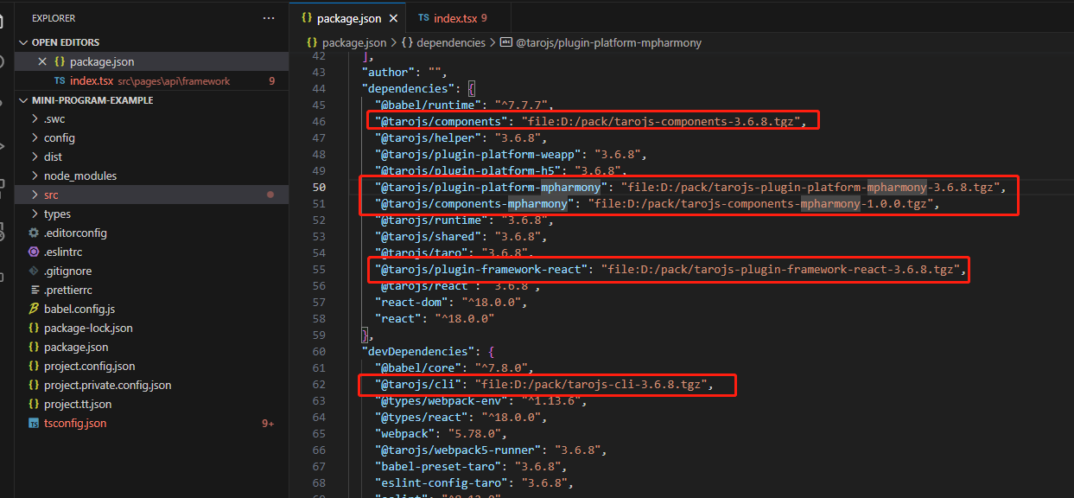
需要打包以下6个文件：
@tarojs/plugin-framework-react
@tarojs/cli
@tarojs/components
@tarojs/components-mpharmony
@tarojs/mpharmony
@tarojs/plugin-platform-mpharmony

taro 源码下载正确：pnpm install /build

打包（存放于D:/pack 中）

2、1： @tarojs/plugin-framework-react

Taro源码切到packages/taro-plugin-react 执行：pnpm pack

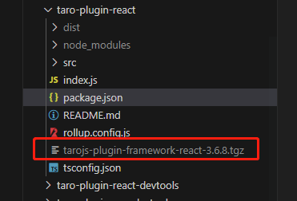

2、2： @tarojs/cli
Taro源码切到packages/taro-cli 执行：pnpm pack
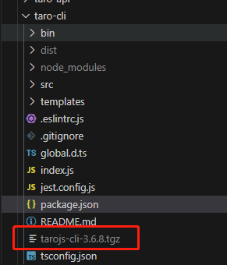

2、3： @tarojs/componemts
Taro源码切到packages/taro-components 执行：pnpm pack
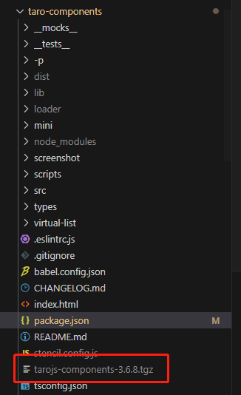

2、4： @tarojs/componemts-mpharmoy
Taro源码切到packages/taro-components-mpharmony 执行：pnpm pack（不会打包dist,在package.json，增加files:[“dist”]）
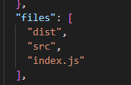
修改：package.json,切到根目录执行：pnpm -r --filter ./packages/taro-components-mpharmony build
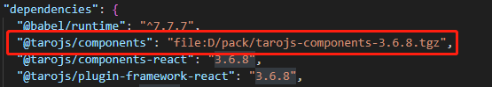
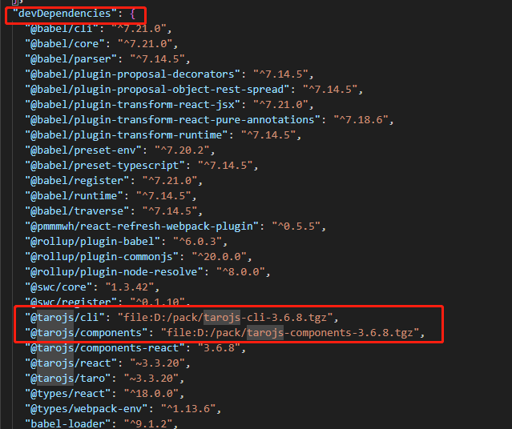
修改后，build
打包：
package.json增加files：
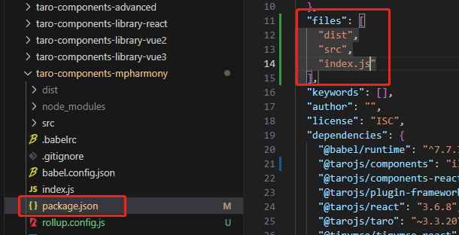
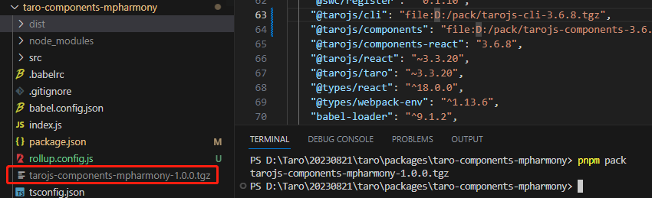

2、5： @tarojs/mpharmoy
Taro源码切到packages/taro-mpharmoy 执行：pnpm pack
修改：package.json,切到根目录执行：pnpm -r --filter ./packages/taro-mpharmony
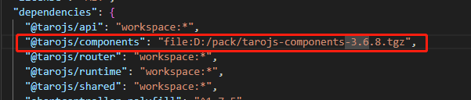
修改后，build
打包：
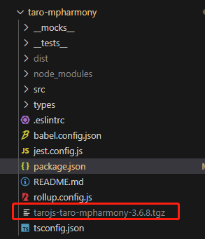

2、6： @tarojs/plugin-platform-mpharmoy
Taro源码切到packages/taro-platform-mpharmony 执行：pnpm pack
修改：package.json,切到根目录执行：pnpm -r --filter ./packages/taro-platform-mpharmony
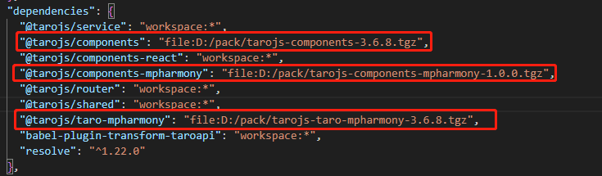
修改后，build
打包：
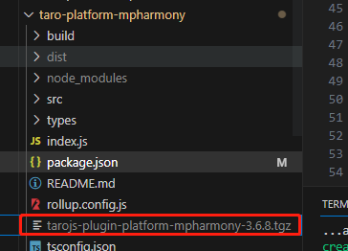

3、example引入tgz包

新下载demo或沿用之前的：
使用之前删除以下两个文件：node_modules、package-lock.json/pnpm-lock.yaml文件
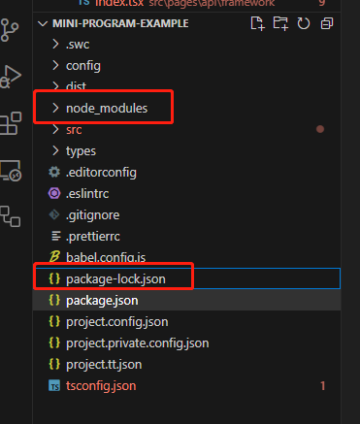

修改package.json，引用文件：如下图
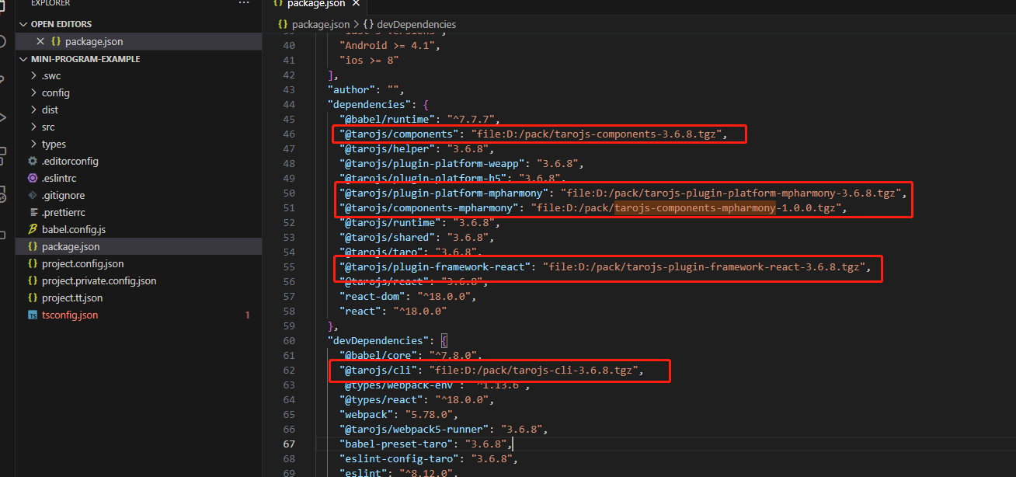

执行 npm/pnpm install，npm/pnpm run build:mpharmony，生成dist
